Fotel do masażu na spięte mięśnie a bolący kręgosłup
Czy fotel do masażu na spięte mięśnie poradzi sobie z bólem kręgosłupa? Sprawdź w naszym artykule jakie rozwiązania warto zastosować!

Gdzie kupić fotel do masażu na spięte mięśnie?
Fotel do masażu na spięte mięśnie - czy to odpowiedznie rozwiązanie dla Ciebie? Sprawdźmy!

Co robić gdy masz spięte mięśnie?
Spięte mięśnie to problem wielu z nas. Wywołany jest między innymi wieloma godzinami w samochodzie czy też przed komputerem lub też stresem. Dodatkowo osoby prowadzące aktywny tyb życia również są narażone na spięte mięśnie po treningu, który nie jest zakończony odpowiednim rozciągnięciem mięśni a także poprzedzony rozgrzewką. Jak radzić sobie z tym problemem naszego organizmu? Rozwiązań jest kilka, jednym z nich jest fotel do masażu na spięte mięśnie.

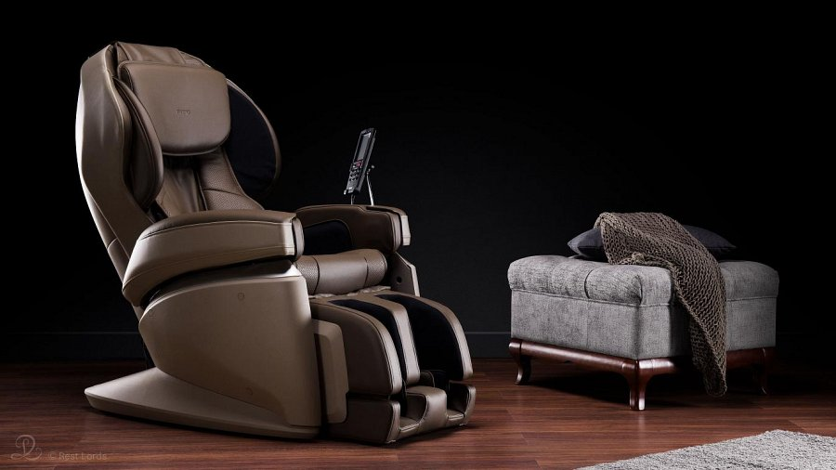

Fotel do masażu na spięte mięśnie i poczujesz ulgę!
Jeśli czujesz spięcie kręgosłupa możesz albo rozciągnąć mięśnie, ćwicząc w domu lub udając się na coraz popularniejsze zajęcia jogi czy też pilatesu. Sprawdzi się także basen. Jest także inne rozwiązanie, mianowicie wspomniany fotel do masażu na spięte mięśnie. To doskonały produkt, nie tylko dla osób starszych a dla osób w każdym wieku. Zapewni nam chwilę relaksu oraz wytchnienia dla bolących mięśni. Gdzie kupić dobrej jakości fotel? Znajdziesz go między innymi w ofercie producenta luksusowych foteli z masażem, na stronie firmy Rest Lords.

